Министерство науки и высшего образования РФ
Федеральное государственное автономное
образовательное учреждение высшего образования
«СИБИРСКИЙ ФЕДЕРАЛЬНЫЙ УНИВЕРСИТЕТ»
Институт космических и информационных технологий
Кафедра информационной безопасности

МЕЖДИСЦИПЛИНАРНЫЙ КУРСОВОЙ ПРОЕКТ
Разработка защищённого электронного органайзера
^{тема проекта (работы)}

Руководитель В.Б. Туговиков
^{подпись, дата}
Студент КИ22-02/2Б №032214467 Р.Ф. Максутов
^{подпись, дата}

Красноярск 2025

СОДЕРЖАНИЕ

ВВЕДЕНИЕ 4
ОСНОВНАЯ ЧАСТЬ 7
1. Аналитический обзор 7
1.1 Обзор существующих решений 7
1.2 Обзор и сравнительный анализ существующих решений 7
1.3 Анализ угроз и уязвимостей при работе с деловой информацией 9
1.4 Выводы по аналитическому разделу 10
2 Теоретический раздел. Методы и средства защиты информации 10
2.1.1 Симметричное шифрование данных 11
2.1.2 Хэширование и вывод ключей 11
2.1.3 Контроль целостности и аутентичности данных 12
2.1.4 Механизм привязки данных к устройству (Маскирование информации) 13
2.2 Механизмы аутентификации и управления доступом 13
2.2.1 Режимы работы приложения 13
2.2.2 Аутентификация пользователей в корпоративном режиме 14
2.2.3 Ролевая модель управления доступом (RBAC) в корпоративном режиме 15
2.2.4 Управление сеансами и безопасное завершение работы 15
2.3 Обеспечение целостности, неотрекаемости и аудита 15
2.3.1 Обеспечение целостности данных 16
2.3.2 Система аудита и протоколирования 16
2.3.3 Обеспечение неотрекаемости 17
2.4 Обзор технологий реализации 18
2.4.1 Язык программирования и окружение 18
2.4.2 Библиотеки для реализации функций безопасности 18
2.4.3 Графический пользовательский интерфейс (GUI) 19
2.4.4 Инструменты тестирования и анализа качества кода 19
3 Требования ГОСТ Р 56939-2024 к процессам разработки 20
3.1 Область применения стандарта и ее соответствие проекту 20
3.2 Основные процессы безопасной разработки 20
3.3 Процессы анализа и проектирования безопасности 21
3.4 Процессы реализации и верификации 22
3.5 Процессы сопровождения и управления 22
4 Проектирование архитектуры приложения 23
4.1 Функциональные и нефункциональные требования 23
4.1.1 Функциональные требования 23
4.1.2 Нефункциональные требования 24
4.2 Выбор криптографических методов 25
4.3 Проектирование интерфейса 27
4.4 Практические сценарии применения в корпоративной структуре 28
4.4.1 Применение в отделе «Информационная безопасность» 28
4.4.2 Применение в отделе «Разработки» 29
4.4.3 Применение в Правовом департаменте 30
4.4.4 Общие организационные преимущества 30
ЗАКЛЮЧЕНИЕ 32
СПИСОК ИСПОЛЬЗОВАННЫХ ИСТОЧНИКОВ 35
ПРИЛОЖЕНИЯ 36
Приложение А 36

ВВЕДЕНИЕ

Актуальность темы данного междисциплинарного курсового проекта обусловлена стремительной цифровизацией всех сфер деятельности человека и параллельным ростом киберугроз. В современной деловой практике сотрудники и организации ежедневно оперируют огромными массивами структурированной и неструктурированной информации: от контактов и задач до коммерческих тайн, персональных данных и финансовой отчетности. Для управления этим потоком данных повсеместно используются электронные органайзеры и системы ведения заметок.
Однако, как показал предварительный анализ, большинство популярных решений, таких как Google Keep, Microsoft OneNote или Evernote, имеют фундаментальные недостатки в области безопасности. Они часто подразумевают хранение данных в облаке без сквозного шифрования, что делает информацию уязвимой для утечек в случае компрометации серверов. Кроме того, в них, как правило, отсутствуют ролевые модели разграничения доступа и полноценные системы аудита, что критично для их применения в корпоративной среде, где действуют требования таких нормативных актов, как 152-ФЗ «О персональных данных» и приказ ФСТЭК России №239.
Особую значимость приобретает разработка решения, ориентированного на локальное хранение данных, что полностью исключает риски, связанные с облачными технологиями. При этом важным требованием является реализация функции гарантированного уничтожения информации по истечении заданного времени, что особенно актуально для работы с временными секретами и конфиденциальными данными с ограниченным сроком действия.
Личный опыт и наблюдения показывают, что пользователи зачастую вынуждены выбирать между удобством и безопасностью, рискуя разместить конфиденциальную информацию в недостаточно защищенных системах. Существующие же «безопасные» аналоги, такие как Standard Notes или Joplin, хотя и предлагают сквозное шифрование, не покрывают всех потребностей бизнеса, в частности, в части контроля доступа, подотчетности действий сотрудников и управления временем жизни информации.
Таким образом, возникает объективная потребность в разработке защищенного электронного органайзера, который сочетал бы в себе удобство использования с применением современных криптографических методов, строгих механизмов управления доступом и функцией самоуничтожения записей, спроектированного и реализованного в полном соответствии с национальными стандартами безопасной разработки.
Цель проекта – спроектировать и разработать прототип защищенного электронного органайзера с функцией таймера уничтожения информации, обеспечивающего конфиденциальность, целостность, аутентичность и контролируемый доступ к деловым записям за счет применения современных криптографических методов и механизмов разграничения доступа, с соблюдением требований ГОСТ Р 56939-2024 на всех этапах жизненного цикла.
Для достижения цели поставлены следующие задачи:
- Провести детальный аналитический обзор рынка существующих решений, выявить их уязвимости и недостатки в контексте корпоративного использования;
- Проанализировать угрозы безопасности информации при работе с деловыми записями с использованием методологии STRIDE;
- Исследовать и систематизировать современные криптографические методы и механизмы контроля доступа, применимые в корпоративных приложениях;
- Изучить и адаптировать требования ГОСТ Р 56939-2024 к процессам безопасной разработки программного обеспечения для данного проекта;
- Сформулировать функциональные и нефункциональные (в первую очередь, по безопасности) требования к приложению;
- Выбрать и обосновать стэк технологий для реализации (язык программирования Python, библиотеки, фреймворки);
- Спроектировать архитектуру приложения, модули защиты данных и пользовательский интерфейс;
- Разработать сценарии использования, модель данных и описать ключевые алгоритмы работы системы;
- Составить план тестирования безопасности создаваемого прототипа.
Объект исследования – процессы и методы разработки безопасного программного обеспечения для обработки конфиденциальной информации.
Предмет исследования – проектирование и создание защищенного электронного органайзера.
Практическая значимость работы заключается в том, что ее результаты могут быть использованы для создания реального программного продукта, востребованного как отдельными пользователями, так и организациями, стремящимися обеспечить соответствие требованиям регуляторов и защитить свою критически важную информацию от современных киберугроз.

ОСНОВНАЯ ЧАСТЬ

Аналитический обзор

Обзор существующих решений

Обработка цифровой информации стала неотъемлемой частью бизнес-процессов. По данным исследования PT Security за 2024 год, более 68% инцидентов информационной безопасности связаны с утечкой конфиденциальных данных. При этом значительная часть утекшей информации изначально вводилась сотрудниками в различные системы ведения записей, которые не были для этого предназначены или не имели адекватного уровня защиты.
В корпоративной сфере к информации, хранящейся в органайзерах, предъявляются строгие требования в соответствии с:
- Федеральным законом №152-ФЗ «О персональных данных»: требует защиты ПДн от несанкционированного доступа и утечки;
- Приказом ФСТЭК России №239: обязывает использовать безопасное ПО, разработанное с учетом регламентированных процессов, в критической информационной инфраструктуре для субъектов КИИ;
- Стандартом ГОСТ Р 56939-2024: устанавливает прямые требования к процессам разработки безопасного ПО.
Существующие решения не обеспечивают полного соответствия этим требованиям, что создает правовые и репутационные риски для компаний. Таким образом, разработка специализированного защищенного инструмента является не просто технической задачей, а насущной потребностью рынка.

1.2 Обзор и сравнительный анализ существующих решений

На сегодняшний день существует множество электронных органайзеров, предназначенных для ввода и хранения деловых записей. Проанализировал наиболее популярные решения: Microsoft OneNote, Google Keep, Evernote, Apple Notes, Standard Notes, YouGile, Joplin, Obsidian. Основной критерий оценки — уровень информационной безопасности.

Таблица 1.1 Анализ существующих решений
Органайзер | Локальное хранение | Сквозное шифрование | Открытый код | RBAC | Аудит доступа
OneNote | Нет | Нет | Нет | Нет | Нет
Google Keep | Нет | Нет | Нет | Нет | Нет
Evernote | Да | Нет | Нет | Нет | Нет
Obsidian | Да | Нет | Да | Нет | Нет
Standard Notes | Да | Да | Да | Нет | Нет
Joplin | Да | Да | Да | Нет | Нет
YouGile | Нет | Да | Нет | Да | Нет

Из анализа видно, что ни одно из решений не обеспечивает полный набор механизмов защиты: отсутствует роль-based контроль доступа (RBAC), аудит действий, защита от подделки записей. На мой взгляд, это критический недостаток для корпоративного использования.
Standard Notes и Joplin — лучшие по шифрованию, но не поддерживают RBAC. Obsidian требует плагинов, что снижает надёжность. В корпоративной среде требуется разделение ролей: руководитель, сотрудник, аудитор. Ни один аналог этого не делает.

Считаю, что мой органайзер должен:
– работать локально (без облака);
– шифровать данные на устройстве (AES-256-GCM);
– поддерживать RBAC (Role-Based Access Control) и аудит;
– соответствовать ГОСТ Р 56939-2024.

Самое главное преимущество моего органайзера в том что он будет являться отечественным продуктом, который разворачивается внутри конкретной корпоративной сети или в рамках одной машины, без передачи информации на неизвестные сервера.

1.3 Анализ угроз и уязвимостей при работе с деловой информацией

Для выявления угроз применил модель STRIDE (Spoofing, Tampering, Repudiation, Information Disclosure, Denial of Service, Elevation of Privilege) —что, в частности, соответствует п. 5.7.3.1 ГОСТ Р 56939-2024.
Таблица 1.2
Категория угроз | Пример угрозы | Уязвимость | Последствия
Spoofing | Подмена пользователя (фишинг) | Слабая аутентификация | Несанкционированный доступ
Tampering | Изменение записей в БД | Отсутствие HMAC | Подделка данных
Repudiation | Отрицание действий пользователя | Нет аудита | Невозможность доказательства
Information Disclosure | Утечка зашифрованных данных | Слабое шифрование ключа | Раскрытие конфиденциальной информации
Denial of Service | Блокировка доступа (DoS) | Нет защиты от brute-force | Недоступность приложения
Elevation of Privilege | Получение прав администратора | Уязвимость в RBAC | Полный контроль над данными

Наиболее критичные угрозы:
- Раскрытие информации (Information Disclosure): является самой частой и дорогостоящей угрозой. Реализуется через шифрование данных на клиенте;
- Изменение данных (Tampering): может привести к принятию неверных управленческих решений. Нейтрализуется криптографическими методами контроля целостности;
- Подмена пользователя (Spoofing): ведущая к несанкционированному доступу. Снижается за счет использования стойких методов аутентификации.

Пример реального инцидента: в 2024 году утечка из популярного сервиса интернет-заметок Evernote затронула 50 млн пользователей из-за компрометации облачного ключа. Это подтверждает необходимость локального хранения и сквозного шифрования.

1.4 Выводы по аналитическому разделу

Проведенный анализ показал, что существующие на рынке решения для ведения записей не удовлетворяют комплексным требованиям безопасности для корпоративного использования. Выявлен значительный пробел в продуктах, сочетающих сквозное шифрование, ролевое управление доступом, аудит и соответствие национальным стандартам безопасной разработки. Это подтверждает актуальность и практическую значимость данного проекта. Анализ угроз по модели STRIDE позволил сформировать перечень ключевых требований к системе защиты разрабатываемого органайзера.

2 Теоретический раздел. Методы и средства защиты информации

2.1 Криптографические методы защиты данных

Выбор криптографических алгоритмов для защищенного электронного органайзера является критически важным этапом проектирования, определяющим общий уровень безопасности приложения. При проектировании руководствовались следующими принципами:
- соответствие российским стандартам: приоритет отдается алгоритмам, предписанным отечественными стандартами ГОСТ, для обеспечения совместимости с требованиями регуляторов и использования в организациях КИИ;
- защита от актуальных угроз: учет угроз, выявленных при анализе по модели STRIDE, включая компрометацию хранилища данных, несанкционированный доступ и копирование информации;
- реализация привязки к устройству: внедрение механизма "маскирования" данных, обеспечивающего их работоспособность только на авторизованном устройстве пользователя.
На основе данных принципов для прототипа органайзера выбраны следующие криптографические примитивы и механизмы защиты.

2.1.1 Симметричное шифрование данных

Для обеспечения конфиденциальности записей применяется симметричное шифрование.
Выбранный алгоритм: ГОСТ Р 34.12-2015 "Кузнечик" в режиме CTR с кастомной криптографической RAM-маской.
Обоснование выбора:
- алгоритм «Кузнечик» является российским стандартом блочного шифрования и рекомендован к использованию для защиты информации в государственных информационных системах. Он использует блок размером 128 бит и ключ длиной 256 бит, что соответствует современным требованиям криптостойкости;
- режим CTR (Counter Mode) был выбран как наиболее подходящий для шифрования данных произвольного размера, типичного для текстовых записей, а также для последующей реализации механизма маскирования;
- для усиления защиты от атак по сторонним каналам и реализации функции привязки к устройству поверх стандартного режима CTR применяется криптографическая RAM-маска. Перед записью на диск каждый блок шифртекста побитово складывается по модулю 2 (XOR) с уникальной маской, генерируемой на основе идентификатора устройства (Device ID).
Реализация: в Python для работы с алгоритмом «Кузнечик» может быть использована библиотека pygost или cryptography с соответствующим бэкендом. Генерация Device ID осуществляется на основе хэш-суммы от стабильных аппаратных идентификаторов.

2.1.2 Хэширование и вывод ключей

Для преобразования мастер-пароля пользователя в криптографически стойкий ключ, а также для реализации других хэш-функций в системе, применяются следующие алгоритмы.
Выбранный алгоритм: ГОСТ Р 34.11-2012 "Стрибог".
Обоснование выбора:
- алгоритм «Стрибог» является российским стандартом хэш-функции и используется в рамках национальной системы стандартизации. Он обеспечивает создание хэш-суммы длиной 256 или 512 бит;
- в проекте «Стрибог» с длиной выхода 256 бит (модификация «Стрибог-256») используется для:
а) формирования ключа из пароля по схеме PBKDF2 (Password-Based Key Derivation Function 2). Пароль и соль многократно хэшируются для получения производного ключа;
б) создания RAM-маски на основе Device ID;
в) расчета HMAC (Hash-based Message Authentication Code) для обеспечения целостности данных (HMAC-ГОСТ).
Реализация: используется библиотека pygost. Процесс формирования ключа включает следующие шаги:
  - генерация криптографически стойкой случайной «соли» (salt);
  - многократное хэширование связки «пароль + соль» алгоритмом «Стрибог» для получения ключа заданной длины;
  - хранение соли вместе с зашифрованными данными.

2.1.3 Контроль целостности и аутентичности данных

Для защиты данных от несанкционированного изменения и обеспечения их аутентичности используется следующий механизм.
Выбранный алгоритм: HMAC на основе ГОСТ Р 34.11-2012 (HMAC-ГОСТ).
Обоснование выбора:
  - HMAC (Hash-based Message Authentication Code) – это надежный механизм для проверки целостности и подлинности данных. Использование отечественного хэш-алгоритма «Стрибог» позволяет выдержать единую криптографическую политику в проекте;
  - HMAC рассчитывается для каждой записи перед ее шифрованием и сохраняется вместе с ней. При чтении и расшифровке HMAC вычисляется заново и сравнивается с хранимым. Несовпадение означает, что данные были повреждены или модифицированы.

2.1.4 Механизм привязки данных к устройству (Маскирование информации)

Данный механизм является ключевым для предотвращения несанкционированного копирования базы данных на другие устройства.
Принцип работы:
  - при первом запуске приложения генерируется и надежно сохраняется Device ID – уникальный идентификатор, вычисленный на основе аппаратных характеристик компьютера;
  - на основе этого Device ID с помощью ГОСТ Р 34.11-2012 генерируется уникальная RAM-маска;
  - при сохранении данных после их шифрования алгоритмом «Кузнечик» полученный шифртекст побитово складывается (XOR) с этой маской;
  - при загрузке данных операция повторяется в обратном порядке: данные с диска складываются с маской, а затем расшифровываются.
Результат: попытка скопировать файлы базы данных на другое устройство и запустить их приведет к тому, что приложение не сможет корректно сгенерировать маску для дешифрования. Данные будут интерпретированы как битые, так как операция XOR с неверной маской даст на выходе случайный, непригодный для дешифрования «Кузнечиком» набор байт. Это делает бессмысленным простое копирование файлов, реализуя требуемую функцию «маскирования».

2.2 Механизмы аутентификации и управления доступом

Для охвата различных сценариев использования разрабатываемый органайзер поддерживает два режима работы, что определяет необходимость и сложность подсистемы аутентификации и управления доступом.

2.2.1 Режимы работы приложения

Локальный персональный режим: предназначен для индивидуального использования на личном устройстве. В данном режиме функция аутентификации отключена, и приложение запускается сразу в рабочее окружение. Доступ к данным защищен исключительно средствами операционной системы и фактором владения устройством. Все данные шифруются на диске мастер-ключом, производным от аппаратного идентификатора устройства (Device ID), что реализует функцию «маскирования информации».
Корпоративный режим: предназначен для работы в организации, где требуется разграничение прав доступа между несколькими сотрудниками. В этом режиме обязательна процедура аутентификации, а для управления правами используется ролевая модель доступа (RBAC). Шифрование данных осуществляется ключами, привязанными к учетной записи пользователя.
Выбор режима осуществляется при первом запуске приложения и в дальнейшем может быть изменен только с полной переинициализацией хранилища данных.

2.2.2 Аутентификация пользователей в корпоративном режиме

Для верификации легальности пользователя при входе в систему в корпоративном режиме реализована следующая схема:
- в качестве основного метода применяется однофакторная аутентификация по мастер-паролю;
- мастер-пароль никогда не хранится в открытом или обратимо зашифрованном виде. На стороне приложения хранится только соль (salt) и хэш, полученные с помощью алгоритма ГОСТ Р 34.11-2012 «Стрибог» по схеме PBKDF2;
- успешная аутентификация предоставляет пользователю доступ к сеансу работы и ключу дешифрования его данных.
Для повышения уровня безопасности в перспективе рассматривается реализация двухфакторной аутентификации с использованием:
- аппаратного токена, поддерживающего российские стандарты;
- мобильного приложения-аутентификатора, генерирующего одноразовые пароли.
Форма ввода мастер-пароля в корпоративном режиме представлена на Рисунке А.2 в Приложении А.

2.2.3 Ролевая модель управления доступом (RBAC) в корпоративном режиме

Для разграничения прав доступа к данным и функциям системы реализована ролевая модель доступа (Role-Based Access Control, RBAC). В системе предусмотрены следующие базовые роли:
- Пользователь: может выполнять все основные операции (создание, просмотр, редактирование, удаление) только над своими личными записями; может устанавливать таймер уничтожения для своих записей;
- Менеджер: наследует все права Пользователя; дополнительно может просматривать (но не изменять) записи, созданные пользователями своего структурного подразделения;
- Аудитор: имеет право только на чтение всех записей в системе для проведения проверок и анализа; не может создавать, изменять или удалять какие-либо данные;
- Администратор: обладает полными правами на управление системой: управление учетными записями пользователей, назначение и изменение ролей, просмотр журналов аудита, доступ ко всем данным, системные настройки.
Выбор режима осуществляется при первом запуске приложения через соответствующий диалог (см. Рисунок А.1 в Приложении А).

2.2.4 Управление сеансами и безопасное завершение работы

Механизм управления сеансами реализован и функционирует в корпоративном режиме:
- при отсутствии активности в течение заданного администратором времени приложение автоматически блокируется, требуя повторного ввода мастер-пароля;
- при закрытии приложения все временные ключи и буферы, содержащие конфиденциальную информацию, гарантированно очищаются из оперативной памяти. Данное поведение является общим для обоих режимов работы.

2.3 Обеспечение целостности, неотрекаемости и аудита

Данный раздел описывает механизмы, обеспечивающие надежность функционирования системы, подотчетность действий пользователей и формирование доказательной базы, что является критически важным для использования органайзера в корпоративной среде.

2.3.1 Обеспечение целостности данных

Целостность информации в системе защищается на нескольких уровнях:
- Целостность на уровне криптографии: для обеспечения целостности и аутентичности каждой отдельной записи применяется механизм HMAC на основе ГОСТ Р 34.11-2012 (HMAC-ГОСТ). Тег HMAC вычисляется для тела записи перед ее шифрованием и сохраняется в базе данных. При чтении и расшифровке тег вычисляется заново и сравнивается с хранимым. Любое несовпадение трактуется как нарушение целостности, доступ к записи блокируется, а событие фиксируется в журнале безопасности;
- Целостность на уровне базы данных: для контроля целостности всего файла базы данных при каждом его сохранении вычисляется хэш-сумма по алгоритму ГОСТ Р 34.11-2012. Данная хэш-сумма сохраняется в отдельном защищенном файле конфигурации. При запуске приложения целостность базы данных проверяется. В случае нарушения целостности выполняется попытка восстановления из автоматически созданной резервной копии;
- Целостность на уровне приложения: реализована система контроля версий записей, которая предотвращает потерю данных при одновременном редактировании одной и той же записи разными пользователями (актуально для корпоративного режима). При обнаружении конфликта пользователю предлагается выбрать текущую или сохраняемую версию, либо объединить изменения.

2.3.2 Система аудита и протоколирования

Для обеспечения подотчетности всех действий в системе, особенно в корпоративном режиме, реализована система аудита. Протоколированию подлежат все значимые события безопасности и работы с данными.
Фиксируемые события:
  - успешные и неудачные попытки входа в систему (аутентификации);
  - смена мастер-пароля пользователя;
  - создание, просмотр, изменение и удаление записей (с указанием идентификатора записи);
  - установка и срабатывание таймера уничтожения записи;
  - попытки доступа к записям, выходящие за рамки прав пользователя (попытки нарушения RBAC);
  - действия администратора: создание и блокировка учетных записей, назначение ролей, просмотр журналов аудита;
  - запуск и завершение работы приложения;
  - попытки нарушения целостности данных (несовпадение HMAC, повреждение файла БД).
Формат и защита журнала аудита:
  - каждая запись журнала содержит как минимум следующие поля: метка времени, идентификатор пользователя, тип события, результат (успех/неудача), описание события, IP-адрес (для сетевой версии);
  - записи журнала защищены от модификации. Для этого используется последовательное хэширование: хэш каждой новой записи вычисляется на основе ее содержимого и хэша предыдущей записи. Это позволяет обнаружить удаление или изменение любой записи в цепочке;
  - журналы аудита доступны для просмотра только пользователям с ролью «Аудитор» и «Администратор».
Пример интерфейса просмотра журнала аудита для администратора приведён на Рисунке А.10 в Приложении А.

2.3.3 Обеспечение неотрекаемости

Обеспечение неотрекаемости (Non-Repudiation) направлено на предотвращение возможности отказа пользователя от совершения тех или иных действий в системе.
Базовый уровень неотрекаемости обеспечивается за счет системы аудита, описанной в пункте 2.3.2. Так как журнал аудита является надежно защищенным от изменений и однозначно связывает действие с учетной записью пользователя и меткой времени, он служит основным доказательством при расследовании инцидентов;
Перспективный уровень неотрекаемости планируется реализовать для записей, помеченных как «критичные» или «юридически значимые». Для таких записей будет применяться механизм электронной цифровой подписи (ЭЦП) на основе российского стандарта ГОСТ Р 34.10-2012. При создании или изменении такой записи будет вычисляться ЭЦП пользователя, которая будет сохраняться вместе с записью. Это обеспечит криптографически стойкое доказательство авторства и неизменности содержимого с момента подписания.

2.4 Обзор технологий реализации

Выбор стека технологий для разработки прототипа защищенного электронного органайзера осуществлялся на основе критериев, обеспечивающих достижение целей проекта: безопасность, кроссплатформенность, наличие проверенных библиотек для реализации криптографических алгоритмов ГОСТ и скорость разработки.

2.4.1 Язык программирования и окружение

Язык программирования: Python 3.10+. Выбор обусловлен следующими факторами:
  - высокая скорость разработки надежных приложений;
  - наличие мощных и проверенных библиотек для криптографии;
  - простота сопровождения и модификации кода.
Система управления зависимостями: PyCharm PIP. Используется для управления виртуальными окружениями, зависимостями и сборки пакета приложения. Это обеспечивает воспроизводимость сборки и изолированность среды разработки.

2.4.2 Библиотеки для реализации функций безопасности

Криптографические алгоритмы ГОСТ: библиотека pygost. Данная библиотека предоставляет эталонные реализации российских криптографических стандартов, необходимых для проекта:
- ГОСТ Р 34.12-2015 («Кузнечик»);
- ГОСТ Р 34.11-2012 («Стрибог»);
Случайные числа: для генерации криптографически стойких случайных чисел (соли, ключи) используется модуль secrets из стандартной библиотеки Python.
Хранение данных: SQLite. Данные хранятся в локальном файле базы данных. Шифрование осуществляется на уровне приложения, данные сохраняются в БД уже в зашифрованном виде. SQLite выбрана за свою надежность, отсутствие необходимости развертывания отдельного сервера и широкую распространенность.

2.4.3 Графический пользовательский интерфейс (GUI)

Фреймворк GUI: PyQt6 (Qt for Python). Выбор обоснован по сравнению с Tkinter следующими преимуществами:
  - современный и профессиональный внешний вид интерфейса;
  - мощные возможности для создания сложных и интуитивно понятных интерфейсов;
  - отличная документация и сообщество;
  - поддержка тем оформления, что позволяет гибко настраивать UI/UX;

2.4.4 Инструменты тестирования и анализа качества кода

Для обеспечения надежности и безопасности кодовой базы прототипа планируется использование следующих инструментов:
- Тестирование: фреймворк pytest. Позволяет проводить модульное, интеграционное и системное тестирование, включая тестирование криптографических функций и сценариев использования;
- Статический анализ безопасности: bandit. Данный инструмент предназначен для поиска распространенных уязвимостей в коде на Python (инъекции, проблемы с случайными числами, использование небезопасных функций);
- Аудит зависимостей: safety или pip-audit. Используется для проверки используемых внешних библиотек на наличие известных уязвимостей;
- Контроль версий: Git. Используется для ведения истории изменений кода, совместной работы и создания резервных копий проекта.

3 Требования ГОСТ Р 56939-2024 к процессам разработки

Данная глава описывает применение национального стандарта ГОСТ Р 56939-2024 «Защита информации. Разработка безопасного программного обеспечения. Общие требования» к процессу создания защищенного электронного органайзера. Цель – продемонстрировать, что жизненный цикл разрабатываемого ПО спроектирован и выполняется согласно установленными регламентированными процессами, что является обязательным условием для его использования в корпоративной среде и критической информационной инфраструктуре (КИИ).

3.1 Область применения стандарта и ее соответствие проекту

Согласно пункту 1 стандарта, его требования распространяются на процессы разработки ПО, предназначенного для обработки информации, содержащей сведения ограниченного доступа. Разрабатываемый органайзер полностью попадает под действие стандарта, так как:
- предназначен для обработки конфиденциальной деловой информации, персональных данных и коммерческой тайны;
- реализует функции криптографической защиты информации (шифрование, ЭП, контроль целостности);
- содержит механизмы управления доступом и аудита, что отнесено стандартом к функциям безопасности.
В рамках проекта стандарт применяется ко всем этапам жизненного цикла прототипа: от анализа требований и проектирования до реализации, тестирования.

3.2 Основные процессы безопасной разработки

В соответствии с разделом 5 ГОСТ Р 56939-2024, в проекте реализуются следующие основные процессы:
- Процесс инициирования проекта (п. 5.1): инициирование проекта зафиксировано в настоящем курсовом проекте, определены цели, рамки, начальные требования и риски безопасности (см. разделы «Введение» и «Анализ угроз»);
- Процесс управления проектом (п. 5.1): управление включает планирование задач, контроль сроков, управление рисками безопасности и ресурсами. Для данного проекта план управления описан в задачах;
- Процесс управления конфигурацией (п. 5.4): обеспечивается с использованием системы контроля версий Git. Конфигурации всех артефактов (исходный код, требования, схемы) управляются, идентифицируются и контролируются на протяжении всего жизненного цикла;
- Процесс обеспечения качества (п. 5.5): качество и безопасность артефактов проверяются на соответствие требованиям настоящего стандарта и проекта путем проведения анализа, ревизий и тестирования (см. разделы 3.3, 3.4).

3.3 Процессы анализа и проектирования безопасности

Требования стандарта к процессам анализа и проектирования выполнены следующим образом:
- Процесс определения требований по безопасности: требования по безопасности сформулированы на основе анализа угроз моделью STRIDE (раздел 1.3) и выявленных недостатков существующих решений (раздел 1.2). Результатом являются функциональные и нефункциональные требования по безопасности, изложенные в разделе 4.1;
- Процесс анализа рисков безопасности: анализ рисков безопасности проведен на этапе предпроектного исследования с использованием методологии STRIDE. Для каждой выявленной угрозы определена вероятность реализации и потенциальный ущерб, на основе чего выбраны и обоснованы соответствующие меры противодействия (криптографические методы, RBAC, аудит);
- Процесс проектирования архитектуры безопасности: архитектура безопасности системы спроектирована и описана в разделах 2 и 4 настоящего документа. Она включает:
  - многоуровневую модель защиты (шифрование данных, HMAC, RBAC, аудит);
  - выбор и обоснование криптографических алгоритмов ГОСТ;
  - модель доверенной вычислительной базы (TCB), в которую входят модули pygost, ядро СУБД SQLite и модуль аутентификации.

3.4 Процессы реализации и верификации

Требования к реализации, тестированию и оценке выполняются в рамках проекта следующим образом:
- Процесс реализации: реализация прототипа ведется на выбранном стеке технологий (раздел 2.4) с соблюдением установленных требований по безопасности. При написании кода применяются безопасные практики программирования, рекомендованные стандартом (проверка входных данных, безопасное управление памятью, очистка буферов с секретами);
- Процесс верификации и тестирования безопасности: для верификации соответствия ПО установленным требованиям безопасности разработан План тестирования безопасности.
План включает:
  - Статический анализ кода: с использованием инструмента bandit для выявления потенциальных уязвимостей;
  - Тестирование на проникновение (Penetration Testing): проверка устойчивости к основным атакам (например, инъекция в параметры, подбор пароля, попытки обхода RBAC);
  - Функциональное тестирование безопасности: проверка корректности работы всех механизмов безопасности (шифрование/дешифрование, работа HMAC, корректность применения политик RBAC, ведение журнала аудита);
  - Тестирование надежности: проверка реакции системы на некорректные входные данные, сбои и попытки манипуляции временем для обхода таймера уничтожения.

3.5 Процессы сопровождения и управления

На этапе проектирования закладываются основы для процесса сопровождения, требуемого стандартом:
- разрабатываемая документация (включая настоящий документ) является основой для будущей эксплуатационной документации;
- архитектура системы допускает обновление криптографических библиотек и исправление уязвимостей без полной переработки ядра приложения;
- в требованиях заложена функция создания резервных копий и восстановления данных, что является частью процесса управления инцидентами безопасности.
Таким образом, процессы разработки защищенного электронного органайзера спроектированы и выполняются в соответствии с требованиями ГОСТ Р 56939-2024, что подтверждает соответствие проекта современным национальным стандартам в области безопасной разработки ПО.

4 Проектирование архитектуры приложения

Данная глава посвящена проектированию архитектуры, функциональных особенностей и пользовательского взаимодействия с защищенным электронным органайзером. Проектирование осуществляется на основе ранее сформулированных требований безопасности, криптографических методов и процессов, регламентированных ГОСТ Р 56939-2024.

4.1 Функциональные и нефункциональные требования

Требования к системе сформированы на основе анализа предметной области, существующих аналогов и нормативных ограничений.

4.1.1 Функциональные требования

- Управление режимами работы и пользователями:
  - выбор режима работы при первом запуске: «Персональный» или «Корпоративный» (см. рисунок А.1);
  - в корпоративном режиме: регистрация и аутентификация пользователей по мастер-паролю;
  - смена мастер-пароля с полным перешифрованием данных пользователя.
- Управление контентом (записями):
  - создание, просмотр, редактирование и удаление текстовых записей;
  - поддержка форматирования текста (жирный, курсив, списки);
  - категоризация записей с помощью пользовательских тегов и папок;
  - полнотекстовый поиск по содержимому и названиям записей.
- Функция гарантированного уничтожения информации:
  - установка времени жизни (таймера уничтожения) для каждой записи (от 1 минуты до нескольких лет);
  - визуальная индикация записей с активным таймером (например, цветовой маркер) (см. рисунок А.8);
  - автоматическое фоновое удаление записей по истечении срока;
  - опциональное уведомление пользователя за установленное время до удаления.
- Управление безопасностью и доступом (для корпоративного режима):
  - реализация ролевой модели доступа (RBAC) с ролями: Пользователь, Менеджер, Аудитор, Администратор;
  - автоматическое протоколирование событий безопасности в защищенный журнал аудита;
  - автоматическая блокировка сеанса после периода бездействия.
- Сервисные функции:
  - создание зашифрованной резервной копии и восстановление из нее;
  - импорт/экспорт данных в зашифрованном формате.

4.1.2 Нефункциональные требования

- Требования к безопасности:
  - все пользовательские данные шифруются на устройстве с использованием ГОСТ Р 34.12-2015 «Кузнечик»;
  - для обеспечения целостности применяется HMAC на основе ГОСТ Р 34.11-2012 «Стрибог»;
  - реализована привязка данных к устройству (маскирование) в персональном режиме;
  - устойчивость к атакам перебора паролей за счет использования PBKDF2 (Password-Based Key Derivation Function 2) с алгоритмом «Стрибог»;
  - очистка оперативной памяти от критичных данных (ключей, паролей) после использования.
- Требования к надежности:
  - автоматическое создание резервной копии перед критическими операциями (смена пароля, массовое удаление);
  - механизм проверки и восстановления целостности файла базы данных при запуске;
  - сохранение работоспособности при некорректном завершении работы (отключение питания).
- Требования к производительности:
  - время запуска приложения (до момента готовности к вводу пароля) не более 5 секунд на стандартном ПК;
  - время отклика интерфейса на действия пользователя (открытие записи, поиск) не более 200 мс;
  - поддержка базы данных объемом до 10 000 записей без значительной деградации производительности.
- Требования к удобству использования:
  - интуитивно понятный графический интерфейс, не требующий длительного обучения;
  - наличие контекстных подсказок для функций, связанных с безопасностью (установка таймера, смена пароля).

4.2 Выбор криптографических методов

Выбор криптографических методов, представленный в разделе 2.1, определяет архитектуру модуля безопасности. В таблице 4.1 приведено соответствие криптографических задач выбранным алгоритмам ГОСТ и точкам их применения в системе.

Таблица 4.1 – Применение криптографических алгоритмов в системе
Криптографическая задача | Выбранный алгоритм (ГОСТ) | Точка применения в системе
Шифрование данных записей и резервных копий | ГОСТ Р 34.12-2015 «Кузнечик» (CTR) | Модуль сохранения/загрузки записи, модуль резервного копирования
Хэширование для контроля целостности (HMAC) | HMAC-ГОСТ Р 34.11-2012 «Стрибог» | Модуль работы с записью (перед шифрованием и после дешифрования)
Формирование ключа из пароля (KDF) | PBKDF2 с ГОСТ Р 34.11-2012 | Модуль аутентификации (корпоративный режим), модуль смены пароля
Генерация уникальной маски для устройства | ГОСТ Р 34.11-2012 «Стрибог» | Модуль инициализации хранилища (персональный режим), модуль чтения/записи данных (перс. режим)
Контроль целостности файла базы данных | ГОСТ Р 34.11-2012 «Стрибог» | Модуль запуска приложения, модуль резервного копирования

4.3 Проектирование интерфейса

Интерфейс проектируется с учетом принципа минимальной достаточности и акцента на функциях безопасности.
- Общая структура интерфейса (см. рисунок А.3): Приложение использует классическую структуру с главным окном, разделенным на три основные области:
  - Левая панель: содержит основные разделы: «Проекты», «Календарь», «Заметки», «Контакты» и т.д., а также блок «Настройки/Выход». В режиме «Проекты» (см. рисунок А.4) левая панель отображает структуру проекта (Бэклог, В работе и т.д.);
  - Центральная панель: отображает список элементов выбранного раздела (задачи, заметки, события календаря, контакты) с ключевой информацией: заголовок, дата создания/срок, метка шифрования, индикатор активного таймера уничтожения;
  - Правая панель: в разделах «Заметки» (см. рисунок А.6) и «Контакты» (см. рисунок А.7) служит областью для просмотра, создания и редактирования выбранного элемента. В разделе «Проекты» (см. рисунок А.4) она может отображать детали задачи.
- Элементы интерфейса, связанные с безопасностью:
  - Панель состояния: отображает текущий режим работы, имя пользователя и состояние блокировки;
  - Диалог установки таймера уничтожения: включается в форму создания/редактирования записи как отдельная группа элементов с выбором времени и единиц измерения;
  - Индикатор безопасности (см. рисунок А.8): иконка в строке состояния или рядом с записью, визуально сигнализирующая о примененном шифровании и активном таймере.
- Особенности для корпоративного режима: В интерфейс добавляются пункты меню:
  - «Администрирование» для управления пользователями и ролями (доступно Администратору);
  - «Журнал событий» для просмотра логов аудита (доступно Аудитору и Администратору) (см. рисунок А.10).

4.4 Практические сценарии применения в корпоративной структуре

Для демонстрации практической ценности и механизмов работы защищенного органайзера рассмотрим его применение в конкретных подразделениях организации, учитывая их специфические потребности в безопасности и управлении информацией.

4.4.1 Применение в отделе «Информационная безопасность»

Отдел ИБ является ключевым потребителем системы в силу строгих требований к конфиденциальности и подотчетности.
Сценарий планирования и управления инцидентами:
Задача: совместное планирование ежеквартальных аудитов, обработка инцидентов ИБ (утечек, атак).
Реализация в органайзере: создается общая категория (проект) «Квартальный аудит 4Q-2025». Внутри нее ведутся записи:
    - «Этап 1: Анализ логов» (ответственный: ст. инженер Иванов А.И., таймер: 2 недели);
    - «Уязвимость CVE-2024-XXXX в WSUS» (ответственный: инженер Петров П.С., теги: инцидент, критичный, таймер: 72 часа – для временных секретов по фиксации).
Работа RBAC:
    - Начальник отдела (роль Менеджер): видит все записи в категории, контролирует сроки;
    - Сотрудники (роль Пользователь): создают и редактируют только свои назначенные задачи;
    - Внутренний аудитор (роль Аудитор): имеет доступ на чтение ко всему журналу работ для подготовки отчета о соответствии процессов.
Преимущество: все рабочие материалы, включая конфиденциальные данные об уязвимостях и пароли для тестовых стендов, хранятся в зашифрованном виде. Автоматическое удаление по таймеру гарантирует очистку временных объектов, содержащих конфиденциальную информацию.
- Сценарий хранения критичных конфигураций и ключей:
Задача: безопасное хранение мастер-паролей, конфигурационных файлов межсетевых экранов, закрытых ключей ЭП.
Реализация: создается персональная категория у начальника отдела «Критичные активы». Записи создаются с максимальным сроком хранения и помечаются как «Высокая важность».
Преимущество: привязка к устройству (маскирование) предотвращает копирование базы на флеш-накопитель. Даже при физическом доступе к компьютеру злоумышленника данные остаются недоступны без мастер-пароля.

4.4.2 Применение в отделе «Разработки»

Для отдела разработки критична защита чувствительных данных и безопасная координация задач.
- Сценарий управления секретами приложения:
Задача: централизованное и безопасное хранение:
- API-ключей и токенов сторонних сервисов;
- SSL-сертификатов и приватных ключей;
- Учётных данных для баз данных и кешей.
Реализация: cоздаётся проект «Secrets Management». Каждая запись содержит:
- Описание секрета и его назначение;
- Сам секрет (пароль, токен, ключ);
- Срок действия (таймер = дата истечения + 1 день);
- Теги для категоризации: production, staging, database, api.
Работа RBAC:
- DevOps Lead (Администратор): полный доступ, управление политиками ротации;
- Backend разработчик (Пользователь): чтение только нужных для работы секретов;
- Frontend разработчик (Пользователь): доступ только к frontend-секретам (API-ключи CDN и т.д.);
- Стажер (без доступа): работает только с тестовыми данными.
Преимущество: устраняется практика хранения секретов в открытых чатах, email или публичных репозиториях. Автоматическое уведомление о необходимости ротации.

4.4.3 Применение в Правовом департаменте

Для юристов важен режим конфиденциальности переговоров и юридической тайны.
- Сценарий сопровождения судебного дела или сделки:
Задача: фиксация позиций, рабочих гипотез, конфиденциальных условий соглашений.
Реализация: создается проект «Дело №-XXX». Юристы фиксируют встречи, идеи, черновики документов. Для особо чувствительных записей (например, «Позиция по уступке») устанавливается таймер на период активных переговоров.
Преимущество: гарантированное уничтожение записей с рабочими версиями и промежуточными соглашениями после завершения дела минимизирует риски утечки. Журнал аудита обеспечивает неотрекаемость действий и фиксирует историю обсуждений.

4.4.4 Общие организационные преимущества

Внедрение органайзера на уровне организации позволяет:
- Централизовать хранение конфиденциальной информации с единой, регламентированной политикой шифрования, устранив практику хранения секретов в незащищенных текстовых файлах или облачных сервисах;
- Автоматизировать жизненный цикл информации: функция таймера уничтожения позволяет назначать информацию как «временный секрет», снимая с сотрудников ответственность за ее ручное удаление;
- Обеспечить соответствие регуляторным требованиям (152-ФЗ, приказ ФСТЭК №239) в части защиты персональных данных и коммерческой тайны, а также требований к безопасной разработке ПО (ГОСТ Р 56939-2024).
Таким образом, разрабатываемый защищенный органайзер представляет собой не просто инструмент для ведения записей, а безопасную платформу для управления конфиденциальными бизнес-процессами в различных подразделениях современной организации.

ЗАКЛЮЧЕНИЕ

В результате выполнения междисциплинарного курсового проекта был спроектирован и детально описан прототип защищенного электронного органайзера с функцией таймера уничтожения информации, что в полной мере соответствует поставленной цели.
Для достижения цели были последовательно решены все поставленные задачи:
- Проведен детальный аналитический обзор рынка существующих решений, который выявил фундаментальные пробелы в области безопасности популярных органайзеров: отсутствие сквозного шифрования на отечественных алгоритмах, ролевого управления доступом (RBAC) и встроенного аудита;
- На основе методологии STRIDE выполнен анализ угроз безопасности при работе с деловой информацией, что позволило сформировать комплекс требований к системе защиты, ориентированный на противодействие наиболее критичным угрозам: раскрытию (Information Disclosure) и изменению (Tampering) данных;
- Систематизированы и выбраны современные криптографические методы и механизмы контроля доступа, применимые в корпоративных приложениях. В качестве базиса выбраны российские стандарты: ГОСТ Р 34.12-2015 «Кузнечик» для шифрования, ГОСТ Р 34.11-2012 «Стрибог» для хэширования и построения HMAC, а также схема PBKDF2 для вывода ключей. Спроектирован уникальный механизм привязки данных к устройству (маскирование), исключающий несанкционированное копирование базы;
- Изучены и адаптированы требования ГОСТ Р 56939-2024 «Защита информации. Разработка безопасного программного обеспечения. Общие требования». Продемонстрировано, как процессы безопасной разработки – от анализа рисков и проектирования архитектуры до верификации и тестирования – применяются в жизненном цикле создаваемого программного продукта;
- На основе проведенного анализа сформулированы детальные функциональные и нефункциональные (в первую очередь, по безопасности) требования к приложению. Важным архитектурным решением стало введение двух режимов работы: персонального (без аутентификации) и корпоративного (с полным циклом RBAC и аудитом);
- Выбран и обоснован стек технологий для реализации прототипа: язык Python 3.10+, библиотека pygost для криптографии ГОСТ, фреймворк PyQt6 для GUI и СУБД SQLite для хранения данных;
- Спроектирована архитектура приложения, включающая модули защиты данных, аутентификации, RBAC, аудита и пользовательского интерфейса. Разработана схема взаимодействия компонентов, обеспечивающая многоуровневую защиту информации;
- Разработаны базовые и практические сценарии использования системы, наглядно демонстрирующие ее применение для решения конкретных задач в различных подразделениях организации (ИБ, отдел «Разработки», правовой департамент), что подтверждает практическую ориентированность проекта;
- Составлен план тестирования безопасности создаваемого прототипа, включающий статический анализ, функциональное тестирование механизмов защиты и тестирование на проникновение.
Важным практическим результатом этапа проектирования стала разработка макета графического интерфейса пользователя. Макет, представленный в Приложении А.
Научная новизна и теоретическая значимость работы заключаются в синтезе требований современных национальных стандартов (ГОСТ Р 56939-2024) с практикой применения российских криптографических алгоритмов (ГОСТ Р 34.12-2015, ГОСТ Р 34.11-2012) в проектировании пользовательского приложения, а также в разработке архитектурного решения по реализации функции гарантированного уничтожения и привязки данных к устройству.
Практическая значимость проекта определяется тем, что его результаты представляют собой готовый технический проект программного продукта, востребованного на рынке. Разработанный органайзер может быть использован как индивидуальными пользователями, ценящими конфиденциальность, так и организациями для защиты коммерческой тайны, персональных данных и обеспечения соответствия требованиям регуляторов (152-ФЗ, приказ ФСТЭК России №239, ГОСТ Р 56939-2024).
Таким образом, в рамках данного курсового проекта была не только доказана актуальность задачи создания защищенного электронного органайзера, но и предложено ее комплексное решение, сочетающее удобство использования, соответствие национальным стандартам и высокий уровень защищенности от современных киберугроз.
Перспективы дальнейшего развития проекта включают:
- непосредственную программную реализацию описанного прототипа;
- реализацию двухфакторной аутентификации и электронной подписи на основе ГОСТ Р 34.10-2012;
- расширение функционала для командной работы в сетевом режиме с сохранением всех принципов безопасности.

СПИСОК ИСПОЛЬЗОВАННЫХ ИСТОЧНИКОВ

1. Positive Technologies: отчёт об угрозах ИБ [Электронный ресурс]. — URL: https://ptsecurity.com/research/analytics/aktual-nye-kiberugrozy-i-ii-kvartaly-2025-goda/#id7 (дата обращения: 25.09.2025).
2. ГОСТ Р 56939-2024: Защита информации. Разработка безопасного программного обеспечения. Общие требования. [Электронный ресурс]. — URL: https://protect.gost.ru/document1.aspx?control=31&baseC=6&page=0&month=12&year=2025&search=ГОСТ%20Р%2056939-2024&id=263523 (дата обращения: 26.09.2025).
3. Microsoft STRIDE: Модель для классификации угроз [Электронный ресурс]. — URL: https://learn.microsoft.com/en-us/azure/security/develop/threat-modeling-tool-threats#stride-categories (дата обращения: 08.10.2025).
4. Документация расширения Bandit [Электронный ресурс]. — URL: https://bandit.readthedocs.io/en/latest/ (дата обращения: 09.10.2025).
5. PyQt6 Documentation [Электронный ресурс]. — URL: https://www.riverbankcomputing.com/static/Docs/PyQt6/ (дата обращения: 10.10.2025).
6. Ярмолик В. Н «Эффективная реализация алгоритма аутентификации сообщений HMAC» [Электронный ресурс]. — URL: https://libeldoc.bsuir.by/bitstream/123456789/7416/2/210218.PDF (дата обращения: 18.10.2025).
7. Nobes.ru: Маскируем чувствительные данные: зачем, когда и как [Электронный ресурс]. — URL: https://nubes.ru/blog/articles/datamasking (дата обращения: 24.10.2025).
8. Sandhu, R., Coyne, E., Feinstein, H., Youman, C. (1996). Role-Based Access Control Models. [Электронный ресурс]. — URL: https://csrc.nist.gov/files/pubs/conference/1992/10/13/rolebased-access-controls/final/docs/ferraiolo-kuhn-92.pdf (дата обращения: 30.10.2025).

ПРИЛОЖЕНИЯ

Приложение А

На данном экране пользователь выбирает между персональным и корпоративным режимом работы (Рисунок А.1).

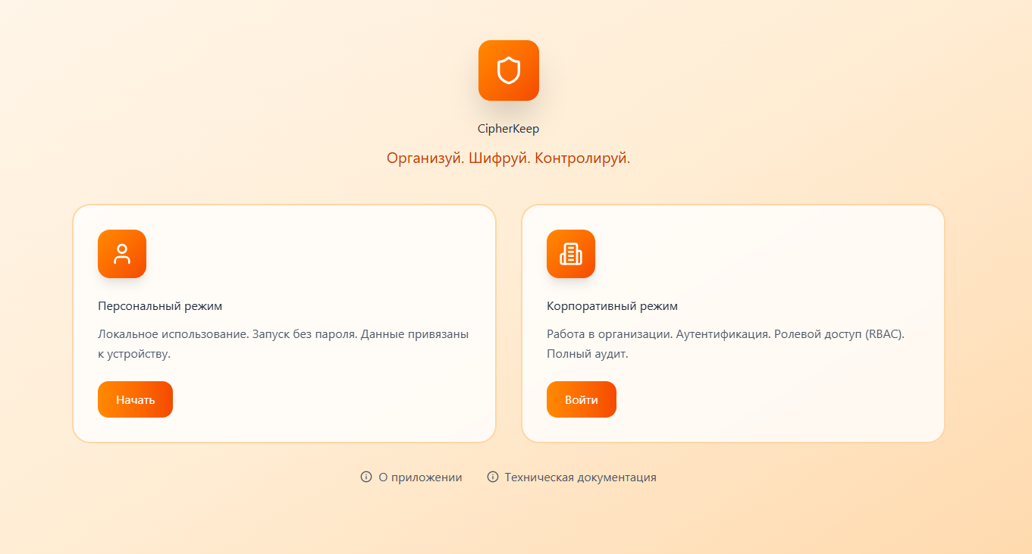
Рисунок А.1 — Экран выбора режима работы приложения

Интерфейс аутентификации пользователя в корпоративном режиме (Рисунок А.2).
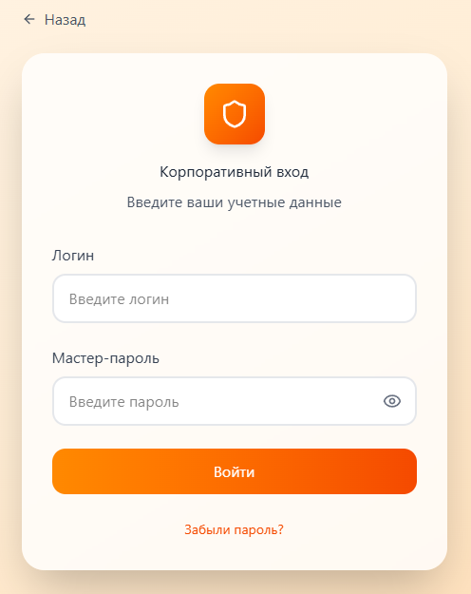
Рисунок А.2 — Форма входа в корпоративном режиме

Главный экран с панелью навигации, списком активных задач и блоком быстрых действий (Рисунок А.3).
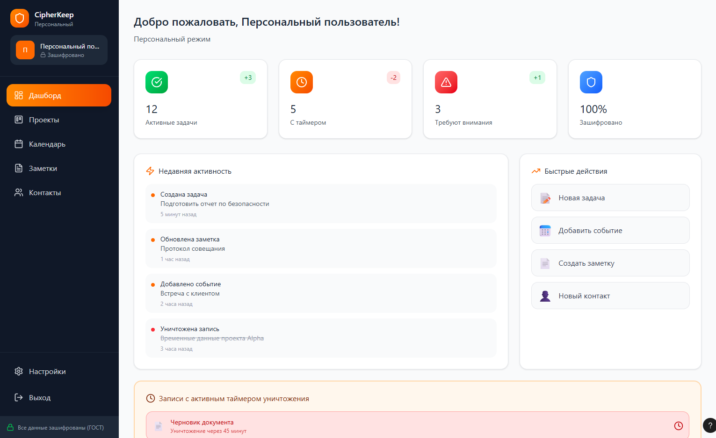
Рисунок А.3 — Главный экран

Раздел «Проекты» в виде канбан-доски для управления задачами в рамках проекта (Рисунок А.4).

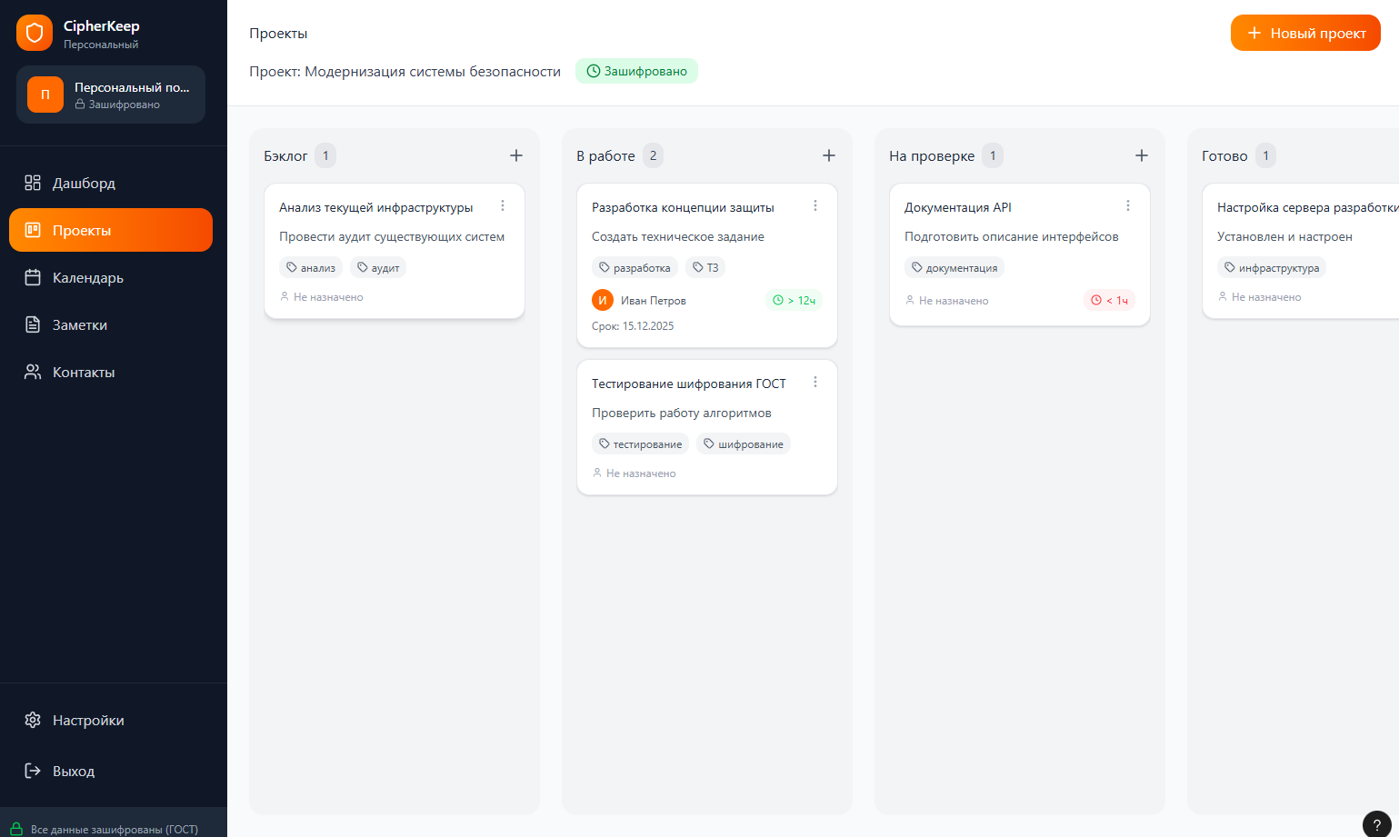
Рисунок А.4 — Раздел «Проекты» с системой управления задачами

Интерфейс календаря для планирования событий и встреч (Рисунок А.5).

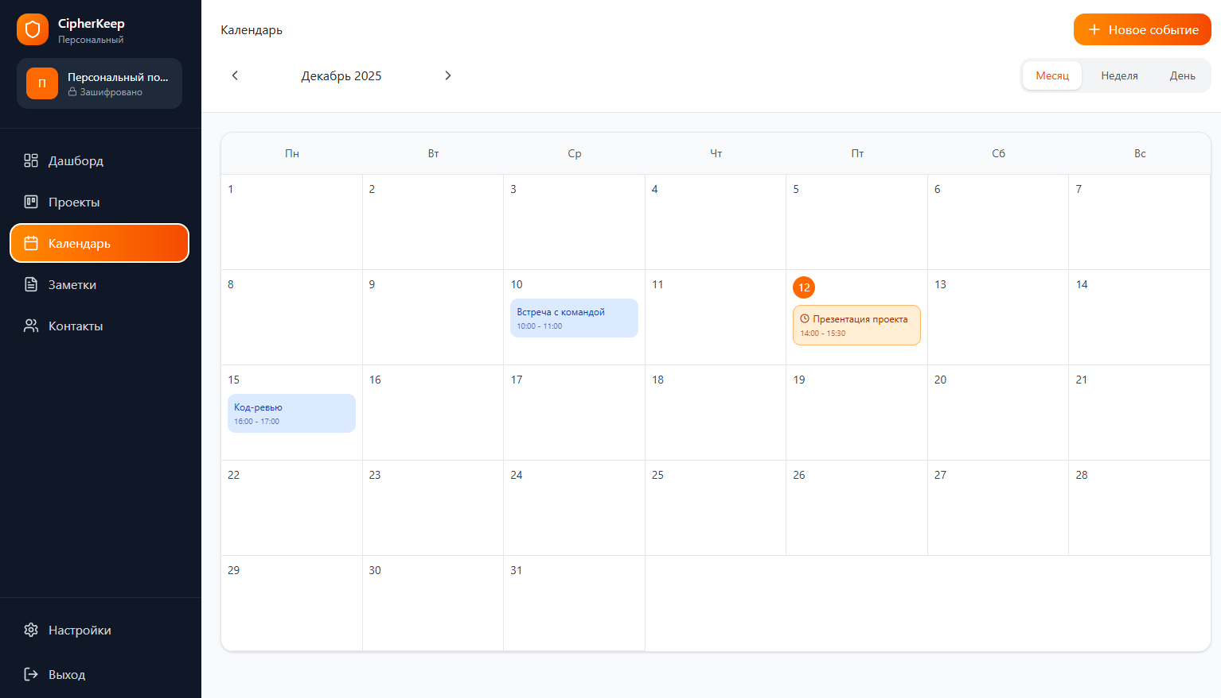
Рисунок А.5 — Раздел «Календарь»

Раздел «Заметки» с деревом категорий слева и списком текстовых записей в центре (Рисунок А.6).

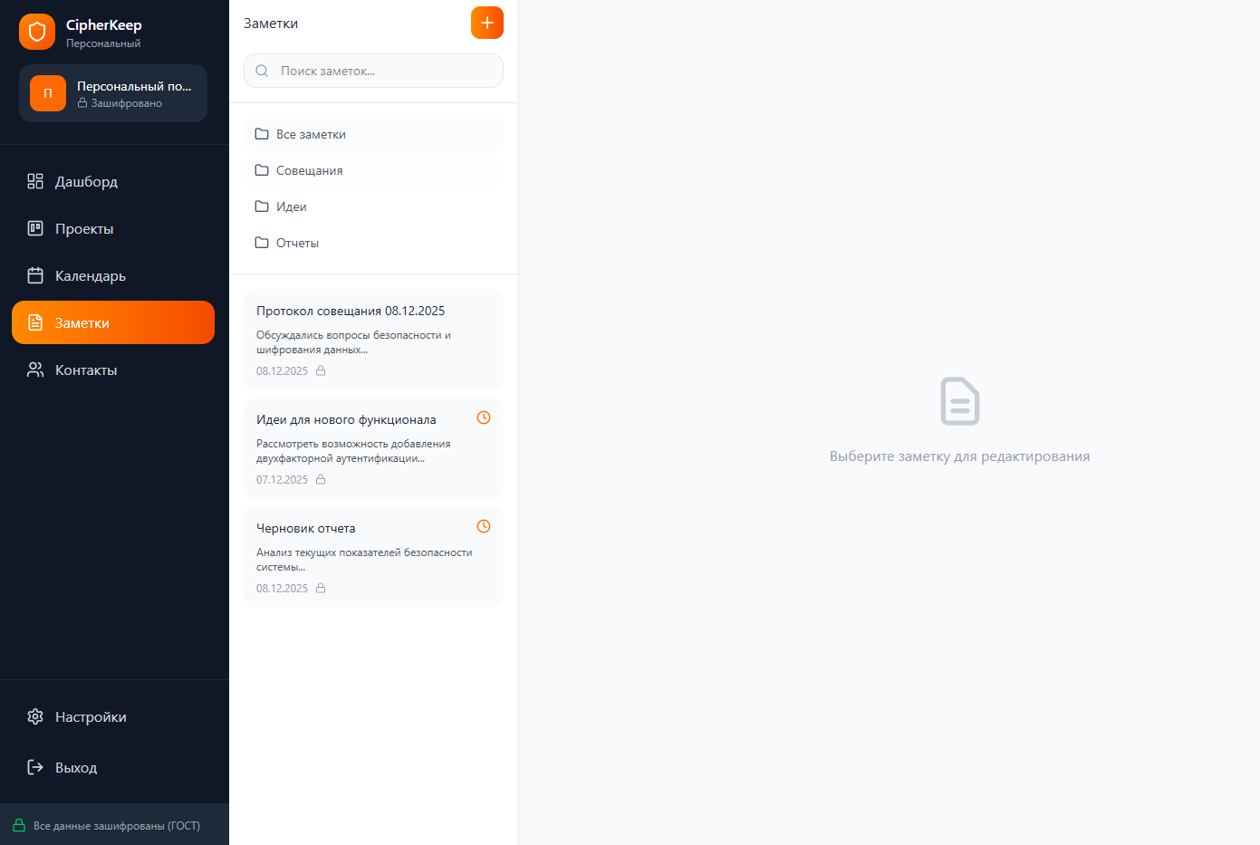
Рисунок А.6 — Раздел «Заметки» со списком записей

Раздел «Контакты» со списком зашифрованных контактных записей (Рисунок А.6).

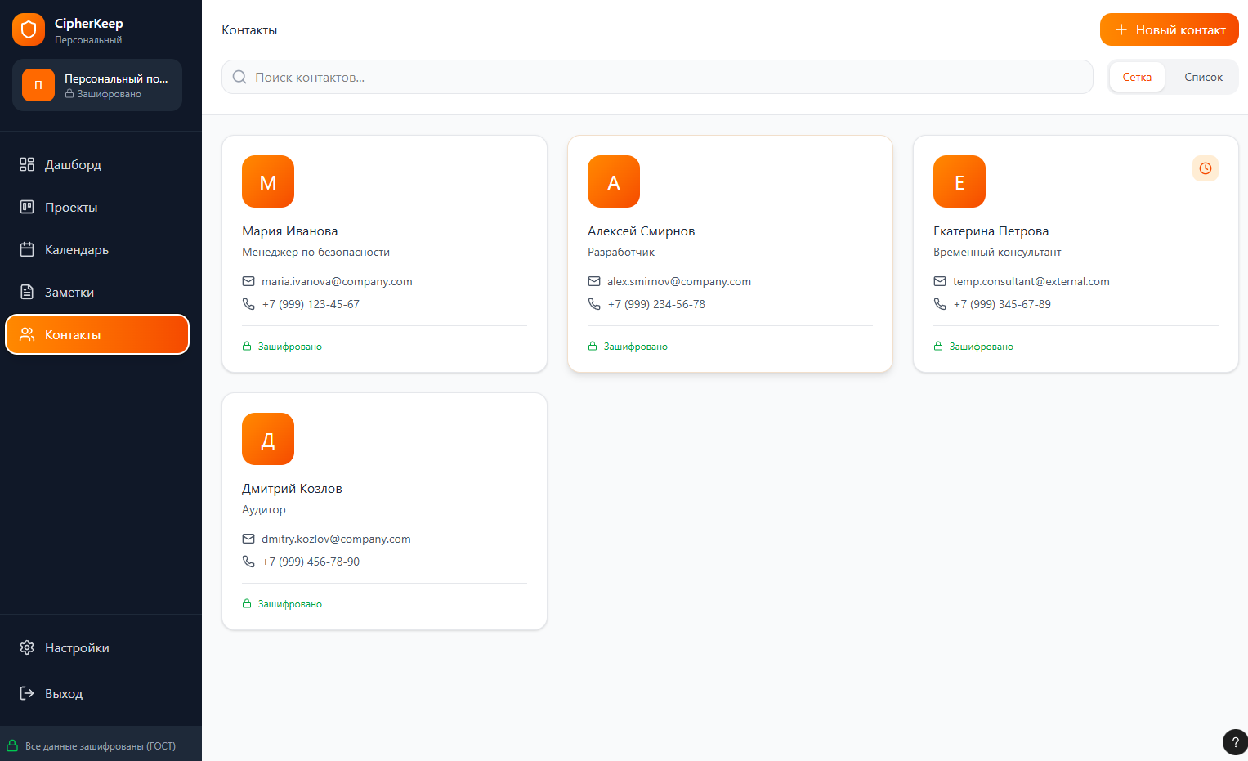
Рисунок А.7 — Раздел «Контакты»

Показан интерфейс редактирования заметки с активированным таймером уничтожения (Рисунок А.8).

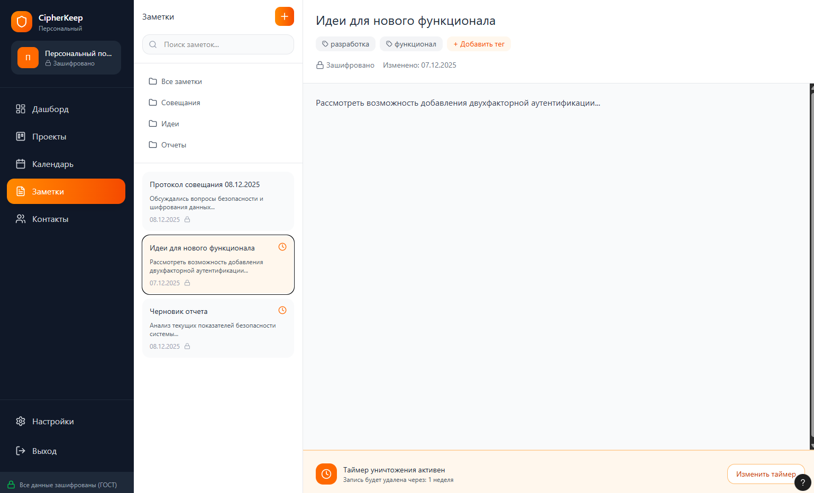
Рисунок А.8 — Редактор заметки с функцией таймера уничтожения
Показан интерфейс вкладки «Команда» (Рисунок А.9).

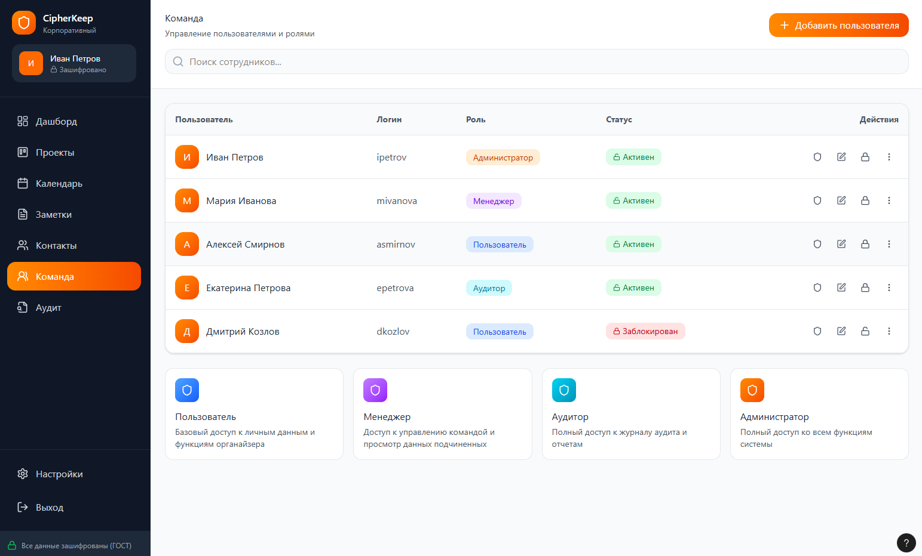
Рисунок А.9 — Интерфейс вкладки «Команда»

Показан аудит действий доступный администратору в корпоративном режиме (Рисунок А.10).

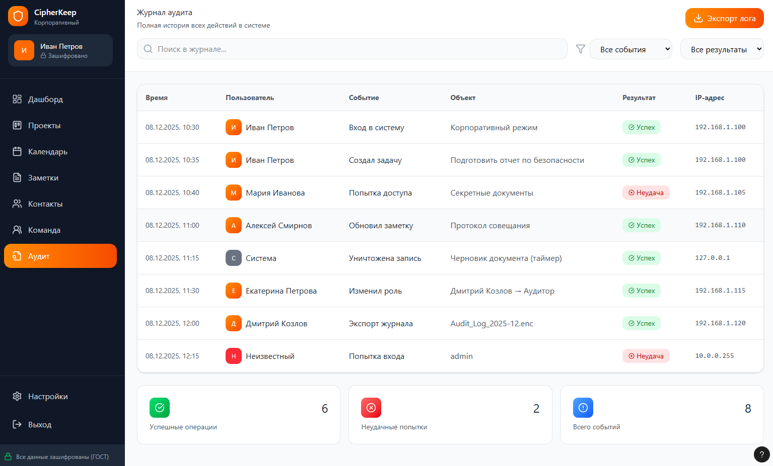
Рисунок А.10 — Аудит действий для Администратора

